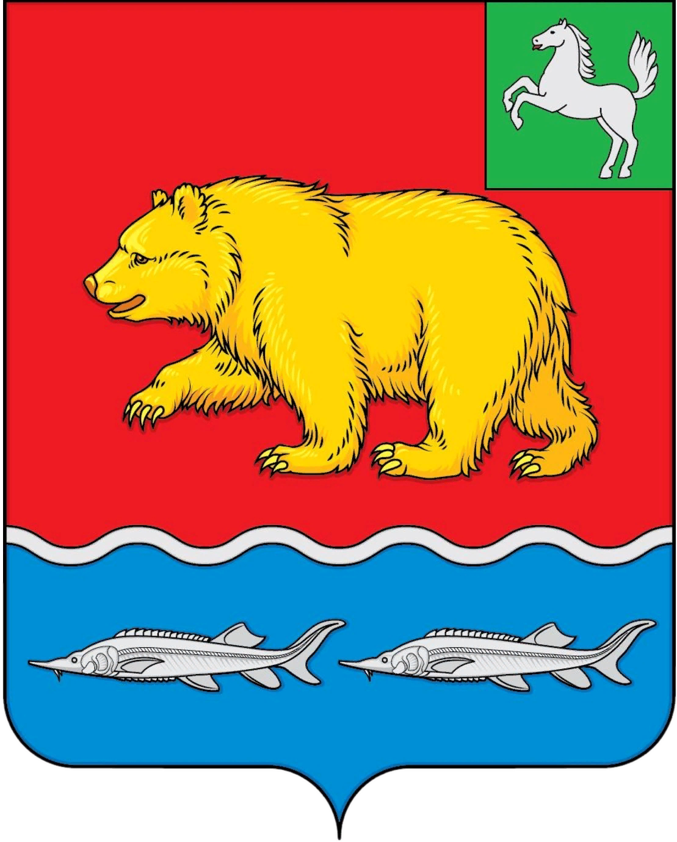
дума молчановского РАЙОНА
Томской области
Проект
РЕШЕние

_________ № _
с. Молчаново

О внесении изменений в решение Думы Молчановского района от 01.03.2022 № 8 «Об утверждении Положения о Контрольно-счетном органе муниципального образования «Молчановский район»

В целях приведения в соответствие с действующим законодательством Дума Молчановского района
РЕШИЛА:
1. Внести в решение Думы Молчановского района от 01.03.2022 № 8 «Об утверждении Положения о Контрольно-счетном органе муниципального образования «Молчановский район» следующие изменения:
1.1. Пункт 2 решения изложить в следующей редакции:
«2. В соответствии с пунктом 8 статьи 3 Федерального закона от 7 февраля 2011 года № 6-ФЗ «Об общих принципах организации и деятельности контрольно-счетных органов субъектов Российской Федерации и муниципальных образований» поручить председателю Контрольно-счетного органа муниципального образования «Молчановский район» осуществить государственную регистрацию в качестве юридического лица Контрольно-счетного органа муниципального образования «Молчановский район» в Федеральной налоговой службе.»;
1.2. Пункты 3,4,5,6 решения считать пунктами 4,5,6,7 соответственно;
1.3. Решение дополнить пунктом 3 следующего содержания:
«3. Лица, замещающие муниципальные должности председателя контрольно-счетного органа муниципального образования «Молчановский район» и должности муниципальной службы инспектора контрольно-счетного органа муниципального образования «Молчановский район» являются лицами, замещающими соответствующие должности в контрольно-счетном органе муниципального образования «Молчановский район» и продолжают осуществлять свои полномочия.»;
1.4. Статью 2 Положения о Контрольно-счетном органе муниципального образования «Молчановский район» дополнить пунктом 10 следующего содержания:
«10. Контрольно-счетный орган муниципального образования «Молчановский район» является правопреемником контрольно-счетного органа муниципального образования «Молчановский район.».
2. Опубликовать настоящее решение в официальном печатном издании «Вестник Молчановского района» и разместить на официальном сайте муниципального образования «Молчановский район» (http://www.molchanovo.ru/).

3. Настоящее решение вступает в силу после его официального опубликования.
4. Контроль за исполнением настоящего решения возложить на планово–бюджетную комиссию Думы Молчановского района.

Председатель
Думы Молчановского района С.В. Меньшова

Глава Молчановского района Ю.Ю. Сальков

ПОЯСНИТЕЛЬНАЯ ЗАПИСКА
к проекту решения Думы Молчановского района
«О внесении изменений в решение Думы Молчановского района от 01.03.2022 № 8 «Об утверждении Положения о Контрольно-счетном органе муниципального образования «Молчановский район»

Настоящий проект разработан в целях приведения Положения о Контрольно-счетном органе муниципального образования «Молчановский район» (далее – Положение), в соответствие с действующим законодательством.
В соответствии с новой редакцией части 8 статьи 3 Федерального закона №6-ФЗ«Об общих принципах организации и деятельности контрольно-счетных органов субъектов Российской Федерации и муниципальных образований» контрольно-счетный орган муниципального образования, наделенный статусом муниципального района, обладает правами юридического лица.
Лица, замещающие муниципальные должности председателя контрольно-счетного органа муниципального образования «Молчановский район» и должности муниципальной службы инспектора контрольно-счетного органа муниципального образования «Молчановский район» являются лицами, замещающими соответствующие должности в контрольно-счетном органе муниципального образования «Молчановский район» и продолжают осуществлять свои полномочия.
Контрольно-счетный орган муниципального образования «Молчановский район» является правопреемником контрольно-счетного органа муниципального образования «Молчановский район.

Исполнитель: Н.М. Ткаченко – председатель Контрольно-счетного органа муниципального образования Молчановского района.

Докладчик: Н.М. Ткаченко – председатель Контрольно-счетного органа муниципального образования Молчановского района.

ФИНАНСОВО-ЭКОНОМИЧЕСКОЕ ОБОСНОВАНИЕ
к проекту решения Думы Молчановского района
«О внесении изменений в решение Думы Молчановского района от 01.03.2022 № 8 «Об утверждении Положения о Контрольно-счетном органе
муниципального образования «Молчановский район»

Принятие решения Думы Молчановского района «О внесении изменений в решение Думы Молчановского района от 01.03.2022 № 8 «Об утверждении Положения о Контрольно-счетном органе муниципального образования «Молчановский район» не потребует дополнительных финансовых затрат из средств местного бюджета.

